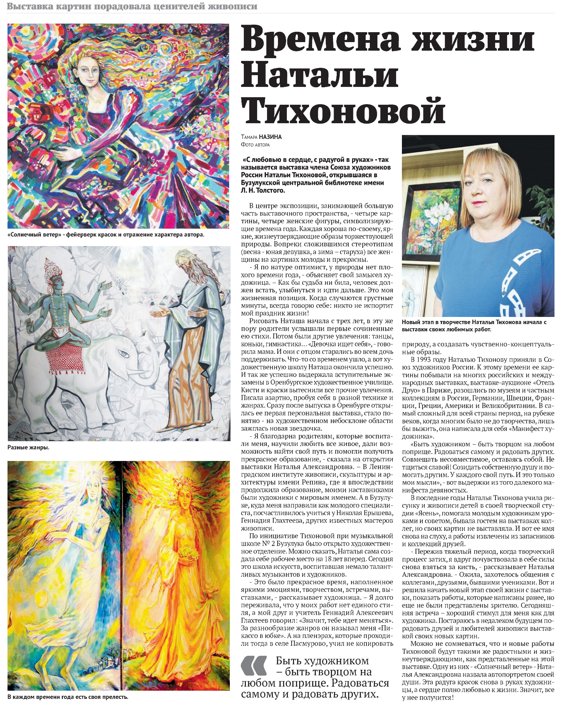

**Назина Т. Времена жизни Натальи Тихоновой / Т. Назина // Южный Урал. – 2021. – 7 июля. – С. 23.**